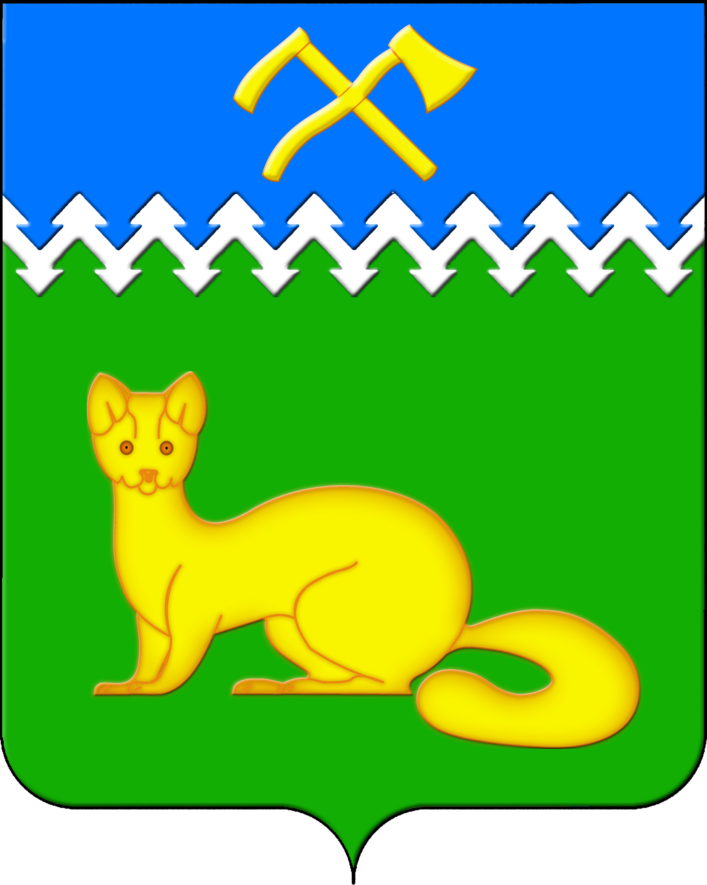

АДМИНИСТРАЦИЯ БОГУЧАНСКОГО СЕЛЬСОВЕТА

БОГУЧАНСКОГО РАЙОНА

КРАСНОЯРСКОГО КРАЯ

П О С Т А Н О В Л Е Н И Е

20.05.2025 с. Богучаны № 125 - п

О присвоении адреса объектам

недвижимости в с. Богучаны, ул. Парковая

В целях внесения недостающих сведений в Федеральную информационную адресную систему об объектах недвижимости и упорядочения адресного хозяйства на территории муниципального образования Богучанский сельсовет, руководствуясь пп. 21 п. 1. ст. 14 Федерального закона от 06.10.2003 № 131-ФЗ «Об общих принципах организации местного самоуправления в Российской Федерации», требованиями, установленными Постановлением Правительства РФ от 19.11.2014 № 1221 «Об утверждении Правил присвоения, изменения и аннулирования адресов» и Уставом Богучанского сельсовета,

П О С Т А Н О В Л Я Ю:

1. Земельному участку с кадастровым номером 24:07:1201007:2527, ранее имевшему адрес: Красноярский край, Богучанский район, с. Богучаны, ул. Парковая, 10-1, присвоить следующий адрес:

- Российская Федерация, Красноярский край, муниципальный район Богучанский, сельское поселение Богучанский сельсовет, село Богучаны, улица Парковая, земельный участок 10/1;

2. Земельному участку с кадастровым номером 24:07:1201007:2526, ранее имевшему адрес: Красноярский край, Богучанский район, с. Богучаны, ул. Парковая, 10-2, присвоить следующий адрес:

- Российская Федерация, Красноярский край, муниципальный район Богучанский, сельское поселение Богучанский сельсовет, село Богучаны, улица Парковая, земельный участок 10/2;

3. Земельному участку с кадастровым номером 24:07:1201007:164, ранее имевшему адрес: Красноярский край, р-н Богучанский, с. Богучаны, ул. Парковая, д. 54, кв.1, присвоить следующий адрес:

- Российская Федерация, Красноярский край, муниципальный район Богучанский, сельское поселение Богучанский сельсовет, село Богучаны, улица Парковая, земельный участок 54/1;

4. Земельному участку с кадастровым номером 24:07:1201007:2081, ранее имевшему адрес: Красноярский край, Богучанский район, с. Богучаны, ул. Парковая, 18-1, присвоить следующий адрес:

- Российская Федерация, Красноярский край, муниципальный район Богучанский, сельское поселение Богучанский сельсовет, село Богучаны, улица Парковая, земельный участок 18/1;

5. Земельному участку с кадастровым номером 24:07:1201007:2124, ранее имевшему адрес: Красноярский край, Богучанский район, с. Богучаны, ул. Парковая, 8-1, присвоить следующий адрес:

- Российская Федерация, Красноярский край, муниципальный район Богучанский, сельское поселение Богучанский сельсовет, село Богучаны, улица Парковая, земельный участок 8/1;

6. Земельному участку с кадастровым номером 24:07:1201007:2222, ранее имевшему адрес: Красноярский край, Богучанский район, с. Богучаны, ул. Парковая, 11, присвоить следующий адрес:

- Российская Федерация, Красноярский край, муниципальный район Богучанский, сельское поселение Богучанский сельсовет, село Богучаны, улица Парковая, земельный участок 11;

7. Земельному участку с кадастровым номером 24:07:1201007:835, ранее имевшему адрес: Красноярский край, Богучанский район, с. Богучаны, ул. Парковая, 17, присвоить следующий адрес:

- Российская Федерация, Красноярский край, муниципальный район Богучанский, сельское поселение Богучанский сельсовет, село Богучаны, улица Парковая, земельный участок 17;

8. Земельному участку с кадастровым номером 24:07:1201007:70, ранее имевшему адрес: Красноярский край, Богучанский район, с. Богучаны, ул. Парковая, 19-1, присвоить следующий адрес:

- Российская Федерация, Красноярский край, муниципальный район Богучанский, сельское поселение Богучанский сельсовет, село Богучаны, улица Парковая, земельный участок 19/1;

9. Земельному участку с кадастровым номером 24:07:1201007:252, ранее имевшему адрес: Красноярский край, Богучанский район, с. Богучаны, ул. Парковая, 52, присвоить следующий адрес:

- Российская Федерация, Красноярский край, муниципальный район Богучанский, сельское поселение Богучанский сельсовет, село Богучаны, улица Парковая, земельный участок 52;

10. Земельному участку с кадастровым номером 24:07:1201007:1005, ранее имевшему адрес: Красноярский край, Богучанский район, с. Богучаны, ул. Парковая, 60, присвоить следующий адрес:

- Российская Федерация, Красноярский край, муниципальный район Богучанский, сельское поселение Богучанский сельсовет, село Богучаны, улица Парковая, земельный участок 60;

11. Земельному участку с кадастровым номером 24:07:1201007:54, ранее имевшему адрес: Красноярский край, Богучанский район, с. Богучаны, ул. Парковая, 8-2, присвоить следующий адрес:

- Российская Федерация, Красноярский край, муниципальный район Богучанский, сельское поселение Богучанский сельсовет, село Богучаны, улица Парковая, земельный участок 8/2;

12. Земельному участку с кадастровым номером 24:07:1201007:2276, ранее имевшему адрес: Красноярский край, Богучанский район, с. Богучаны, ул. Парковая, 13, присвоить следующий адрес:

- Российская Федерация, Красноярский край, муниципальный район Богучанский, сельское поселение Богучанский сельсовет, село Богучаны, улица Парковая, земельный участок 13;

13. Земельному участку с кадастровым номером 24:07:1201007:2282, ранее имевшему адрес: Красноярский край, Богучанский район, с. Богучаны, ул. Парковая, 27, присвоить следующий адрес:

- Российская Федерация, Красноярский край, муниципальный район Богучанский, сельское поселение Богучанский сельсовет, село Богучаны, улица Парковая, земельный участок 27;

14. Земельному участку с кадастровым номером 24:07:1201007:129, ранее имевшему адрес: Красноярский край, р-н Богучанский, с. Богучаны, ул. Парковая, 14-1, присвоить следующий адрес:

- Российская Федерация, Красноярский край, муниципальный район Богучанский, сельское поселение Богучанский сельсовет, село Богучаны, улица Парковая, земельный участок 14/1;

15. Земельному участку с кадастровым номером 24:07:1201007:88, ранее имевшему адрес: Красноярский край, р-н Богучанский, с. Богучаны, ул. Парковая, 14-2, присвоить следующий адрес:

- Российская Федерация, Красноярский край, муниципальный район Богучанский, сельское поселение Богучанский сельсовет, село Богучаны, улица Парковая, земельный участок 14/2;

16. Земельному участку с кадастровым номером 24:07:1201007:10, ранее имевшему адрес: Красноярский край, р-н Богучанский, с. Богучаны, ул. Парковая, 2, 3, присвоить следующий адрес:

- Российская Федерация, Красноярский край, муниципальный район Богучанский, сельское поселение Богучанский сельсовет, село Богучаны, улица Парковая, земельный участок 2/3;

17. Земельному участку с кадастровым номером 24:07:1201007:121, ранее имевшему адрес: Красноярский край, р-н Богучанский, с. Богучаны, ул. Парковая, 56 - 3, присвоить следующий адрес:

- Российская Федерация, Красноярский край, муниципальный район Богучанский, сельское поселение Богучанский сельсовет, село Богучаны, улица Парковая, земельный участок 56/3;

18. Земельному участку с кадастровым номером 24:07:1201007:125, ранее имевшему адрес: Красноярский край, р-н Богучанский, с. Богучаны, ул. Парковая, 16-1, присвоить следующий адрес:

- Российская Федерация, Красноярский край, муниципальный район Богучанский, сельское поселение Богучанский сельсовет, село Богучаны, улица Парковая, земельный участок 16/1;

19. Земельному участку с кадастровым номером 24:07:1201007:130, ранее имевшему адрес: Красноярский край, р-н Богучанский, с. Богучаны, ул. Парковая, д. 12, квартира 1, присвоить следующий адрес:

- Российская Федерация, Красноярский край, муниципальный район Богучанский, сельское поселение Богучанский сельсовет, село Богучаны, улица Парковая, земельный участок 12/1;

20. Земельному участку с кадастровым номером 24:07:1201007:144, ранее имевшему адрес: Красноярский край, р-н Богучанский, с. Богучаны, ул. Парковая, д. 50, квартира 3, присвоить следующий адрес:

- Российская Федерация, Красноярский край, муниципальный район Богучанский, сельское поселение Богучанский сельсовет, село Богучаны, улица Парковая, земельный участок 50/3;

21. Земельному участку с кадастровым номером 24:07:1201007:142, ранее имевшему адрес: Красноярский край, р-н Богучанский, с. Богучаны, ул. Парковая, д. 23, квартира 1, присвоить следующий адрес:

- Российская Федерация, Красноярский край, муниципальный район Богучанский, сельское поселение Богучанский сельсовет, село Богучаны, улица Парковая, земельный участок 23/1;

22. Земельному участку с кадастровым номером 24:07:1201007:127, ранее имевшему адрес: р-н Богучанский, с. Богучаны, ул. Парковая 18-2, присвоить следующий адрес:

- Российская Федерация, Красноярский край, муниципальный район Богучанский, сельское поселение Богучанский сельсовет, село Богучаны, улица Парковая, земельный участок 18/2;

23. Земельному участку с кадастровым номером 24:07:1201007:177, ранее имевшему адрес: р-н Богучанский, с. Богучаны, ул. Парковая 6-1, присвоить следующий адрес:

- Российская Федерация, Красноярский край, муниципальный район Богучанский, сельское поселение Богучанский сельсовет, село Богучаны, улица Парковая, земельный участок 6/1;

24. Земельному участку с кадастровым номером 24:07:1201007:128, ранее имевшему адрес: р-н Богучанский, с. Богучаны, ул. Парковая 7-3, присвоить следующий адрес:

- Российская Федерация, Красноярский край, муниципальный район Богучанский, сельское поселение Богучанский сельсовет, село Богучаны, улица Парковая, земельный участок 7/3;

25. Земельному участку с кадастровым номером 24:07:1201007:768, ранее имевшему адрес: Россия, Красноярский край, Богучанский район, с. Богучаны, ул. Парковая, 70, присвоить следующий адрес:

- Российская Федерация, Красноярский край, муниципальный район Богучанский, сельское поселение Богучанский сельсовет, село Богучаны, улица Парковая, земельный участок 70;

26. Земельному участку с кадастровым номером 24:07:1201007:2395, ранее имевшему адрес: Красноярский край, Богучанский район, с. Богучаны, ул. Парковая, 15, присвоить следующий адрес:

- Российская Федерация, Красноярский край, муниципальный район Богучанский, сельское поселение Богучанский сельсовет, село Богучаны, улица Парковая, земельный участок 15;

27. Земельному участку с кадастровым номером 24:07:1201007:760, ранее имевшему адрес: Красноярский край, р-н Богучанский, с. Богучаны, ул. Парковая, 3, Россия, присвоить следующий адрес:

- Российская Федерация, Красноярский край, муниципальный район Богучанский, сельское поселение Богучанский сельсовет, село Богучаны, улица Парковая, земельный участок 3;

28. Земельному участку с кадастровым номером 24:07:1201007:176, ранее имевшему адрес: р-н Богучанский с. Богучаны, ул. Парковая 23-4, присвоить следующий адрес:

- Российская Федерация, Красноярский край, муниципальный район Богучанский, сельское поселение Богучанский сельсовет, село Богучаны, улица Парковая, земельный участок 23/4;

29. Земельному участку с кадастровым номером 24:07:1201007:728, ранее имевшему адрес: р-н Богучанский с. Богучаны, ул. Парковая 4-1, Россия, присвоить следующий адрес:

- Российская Федерация, Красноярский край, муниципальный район Богучанский, сельское поселение Богучанский сельсовет, село Богучаны, улица Парковая, земельный участок 4/1;

30. Земельному участку с кадастровым номером 24:07:1201007:754, ранее имевшему адрес: р-н Богучанский с. Богучаны, ул. Парковая 9, Россия, присвоить следующий адрес:

- Российская Федерация, Красноярский край, муниципальный район Богучанский, сельское поселение Богучанский сельсовет, село Богучаны, улица Парковая, земельный участок 9;

31. Земельному участку с кадастровым номером 24:07:1201007:832, ранее имевшему адрес: Россия, Красноярский край, Богучанский район, с. Богучаны, ул. Парковая, 1, присвоить следующий адрес:

- Российская Федерация, Красноярский край, муниципальный район Богучанский, сельское поселение Богучанский сельсовет, село Богучаны, улица Парковая, земельный участок 1;

32. Земельному участку с кадастровым номером 24:07:1201007:761, ранее имевшему адрес: Россия, Красноярский край, Богучанский район, с. Богучаны, ул. Парковая, 10 «А», присвоить следующий адрес:

- Российская Федерация, Красноярский край, муниципальный район Богучанский, сельское поселение Богучанский сельсовет, село Богучаны, улица Парковая, земельный участок 10А;

33. Земельному участку с кадастровым номером 24:07:1201007:788, ранее имевшему адрес: Россия, Красноярский край, Богучанский район, с. Богучаны, ул. Парковая, 7, присвоить следующий адрес:

- Российская Федерация, Красноярский край, муниципальный район Богучанский, сельское поселение Богучанский сельсовет, село Богучаны, улица Парковая, земельный участок 7;

34. Земельному участку с кадастровым номером 24:07:1201007:753, ранее имевшему адрес: Россия, Красноярский край, Богучанский район, с. Богучаны, ул. Парковая, 5, присвоить следующий адрес:

- Российская Федерация, Красноярский край, муниципальный район Богучанский, сельское поселение Богучанский сельсовет, село Богучаны, улица Парковая, земельный участок 5;

35. Земельному участку с кадастровым номером 24:07:1201007:184, ранее имевшему адрес: Красноярский край, Богучанский район, с. Богучаны, ул. Парковая, 19-2, присвоить следующий адрес:

- Российская Федерация, Красноярский край, муниципальный район Богучанский, сельское поселение Богучанский сельсовет, село Богучаны, улица Парковая, земельный участок 19/2;

36. Земельному участку с кадастровым номером 24:07:1201007:48, ранее имевшему адрес: Красноярский край, р-н Богучанский, с. Богучаны, ул. Парковая, 4, присвоить следующий адрес:

- Российская Федерация, Красноярский край, муниципальный район Богучанский, сельское поселение Богучанский сельсовет, село Богучаны, улица Парковая, земельный участок 4;

37. Земельному участку с кадастровым номером 24:07:1201007:2424, ранее имевшему адрес: Красноярский край, р-н Богучанский, с. Богучаны, ул. Парковая, 6-3, присвоить следующий адрес:

- Российская Федерация, Красноярский край, муниципальный район Богучанский, сельское поселение Богучанский сельсовет, село Богучаны, улица Парковая, земельный участок 6/3.

38. Отделу ОЖТ администрации Богучанского сельсовета разместить вышеуказанные сведения о присвоении адреса и кадастровых номерах объектов недвижимости в Государственном адресном реестре.

39. Контроль за исполнением данного постановления оставляю за собой.

40. Постановление вступает в силу со дня подписания.

Заместитель

главы сельсовета В.П. Каликайтис